Российская газета 5 раз публиковала комментарии В.Кузина. Но в них есть явные ошибки. Свои комментарии выделяю синим шрифтом.
http://www.rg.ru/2008/03/18/sploshnaya.html
Ужесточение ответственности за нарушения дорожных правил породило огромное количество спорных случаев. Одной из самых суровых для водителей стала кара за пересечение сплошной разделительной линии. Всех поголовно, кто попался на этой опасной черте, гаишники отправляют в суд, а там автоматически штампуют решение - лишить прав.
Департамент обеспечения безопасности дорожного движения МВД специально для "Российской газеты" разъяснил, какие статьи обновленного Кодекса об административных правонарушениях должны применяться в различных случаях проезда через сплошную. Этот правовой комментарий в равной степени важен и для водителей, и для автоинспекторов.
Никакой закон не может предусмотреть всех возможных ситуаций на дороге. Инспекторы зачастую трактуют его так, как им удобнее, а может быть, и выгоднее. Проблема еще и в том, что состояние российских дорог и организация движения зачастую вынуждают водителя отступать от правил. Хочешь, не хочешь, а нарушишь. В некоторых местах встречаются такие ямы, которые безопаснее объехать по встречной, если, конечно, там свободно, чтобы не остаться без колес. Встречаются участки, где на протяжении десятков километров нет ни одного разрыва в сплошной. Причем без видимых на то причин. Ощущение, что в той машине, которая рисовала разметку, попросту испортился подъемный механизм, отрывающий кисть от асфальта.
В результате водители, долгое время ползущие за трактором, увидев возможность для обгона, на свой страх и риск нарушают правила.
Если учесть, что законодательство в сфере безопасности дорожного движения у нас меняется по несколько раз в год, то не у каждого автолюбителя получается отследить все нововведения. Поэтому когда ему говорят, что он совершил нарушение, за которое грозит лишение прав, он в большинстве случаев верит. А некоторые недобросовестные сотрудники ДПС этим пользуются.
Раньше выездом на встречную полосу считался любой маневр, когда колеса автомобиля пересекали сплошную: разворот, поворот, обгон. И все однозначно каралось лишением прав или штрафом. Такое жесткое определение вынес Верховный суд (п-к В.Кузин упоминает о Постановлении Пленума Верховного Суда №18 от 24.10.06 г., которое действует до сих пор. В нем прописаны пункты ПДД, нарушение которых относилось к наказанию по ст.12.15 п.3 КоАП. Запомним этот момент). Но с 1 июля ситуация изменилась. И в обновленном Кодексе об административных правонарушениях четко прописано, за что лишать прав, а какое пересечение сплошной (или двойной сплошной - разницы нет) карать штрафом. (Не с 1 июля, а с 11 августа 2007 года ст.12.15 п.3 КоАП разделилась на два пункта 3 и 4. По 3 пункту Выезд на трамвайные пути встречного направления, а равно выезд в нарушение ПДД на сторону дороги, предназначенную для встречного движения, соединенный с разворотом, поворотом налево или объездом препятствия – штраф, за все остальные выезды на встречную полосу в нарушение ПДД согласно 4 пункту – лишение прав).
Заместитель начальника Департамента обеспечения безопасности дорожного движения МВД Владимир Кузин дал официальные разъяснения правоприменения тех или иных статей КоАП. Он на бумаге и по схемам показал, за какое нарушение водитель останется без прав, а какое грозит ему только штрафом. Эти пояснения - своеобразная помощь автолюбителю в трудных ситуациях общения с автоинспекторами.
Ответственность за въезд на встречную предусмотрена статьей 12.15 КоАП. До сих пор наиболее частое нарушение - это обгон по встречной полосе (ситуация 1). И эта ситуация прописана однозначно в части 4 этой статьи. За такое нарушение положено безальтернативное лишение права управления на срок от 4 до 6 месяцев. Не спасет даже уверение в том, что вы обгоняли трактор, который ехал со скоростью 20 километров в час. Конечно, водитель трактора виноват в том, что не съехал на обочину и не пропустил все машины, которым он мешал. А это его обязанность, прописанная в правилах. Но ссылка на чужое нарушение не спасет от лишения прав того, кто обгонял тихоходный транспорт по встречке.
Ситуация 2 - тоже квалифицируется по части 4 статьи 12.15. При повороте налево водители часто начинают маневр, не доехав до прерывистой линии. Объяснение простое - остался метр-другой до разрыва в сплошной, а хочется успеть проскочить под горящую стрелку. Но фактически водитель выезжает на полосу встречного движения. И тем самым создает опасную ситуацию. Ведь из поворота навстречу мог выезжать другой автомобиль. Сэкономленный метр на повороте также без вариантов оставит нарушителя без прав. («Сэкономленный метр» – величина условная. Это может быть и десять метров, и сантиметр. Не хочу утрировать, но из дальнейших объяснений вы поймете, что основное направление этих комментариев сводится к одному: инспектор всегда прав.)
Все другие случаи пересечения сплошной оставляют водителю шанс отделаться штрафом.
Рассмотрим часто встречающуюся ситуацию, когда единственный ряд дороги перегородил стоящий автомобиль (ситуация 3). Объезжать такое препятствие полагается справа. (Где об этом написано? За движение по обочине – штраф 500 руб, а по тротуару – 2000 руб.) Но если такой возможности нет - то вы можете объехать ее и слева, предварительно уступив дорогу встречным транспортным средствам. И автоинспектор не должен наказывать вас за такое пересечение сплошной и выезд на встречную. Однако если была возможность объехать препятствие с правой стороны, а вы решили, что с левой будет быстрее или проще, то вам придется отвечать по части 3 статьи 12.15 - выезд на встречку, соединенный с объездом препятствия. За такое нарушение положен штраф - от 1000 до 1500 рублей.
Особый разговор - о развороте через сплошную (ситуация 4). Большинство водителей убеждены, что за такой грубый маневр без альтернативы отберут права. Автоинспекторы нередко поддерживают это заблуждение. Однако по новым правилам (По новой редакции КоАП, примечательная оговорка), если водитель развернулся через сплошную, то он "совершил выезд в нарушение ПДД на сторону дороги, предназначенную для встречного движения, соединенный с разворотом". Ему грозит ответственность по части 3 статьи 12.15. Но это не лишение прав, а штраф от 1000 до 1500 рублей.
Точно также карается другое распространенное нарушение - поворот налево через сплошную (ситуация 5). В таких случаях водитель пересекает сплошную линию и встречную полосу. И попадает под часть 3 статьи 12.15. Подобное нарушение считается выездом на встречную полосу, соединенным с поворотом налево. Оно карается только штрафом. Правда, тоже существенным: от 1000 до 1500 рублей.
Нередко проблему составляет выезд со двора или из переулка на улицу с двусторонним движением. Если на ней - сплошная линия, то левый поворот будет грубым нарушением (ситуация 6). Однако права за такой опасный маневр не отберут. Отвечать вам придется по статье 12.16 - за несоблюдение требований, предписанных дорожными знаками или разметкой. За это нарушение предусмотрен штраф в размере 100 рублей.
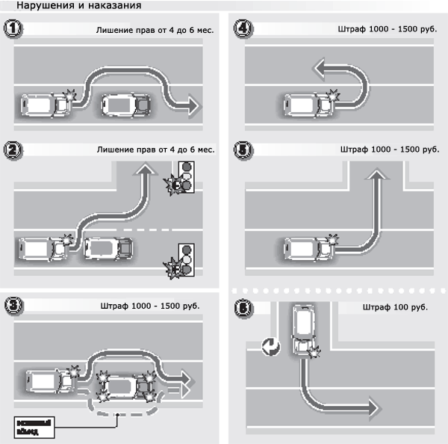

http://www.rg.ru/2008/03/25/kuzin.html
Первый комментарий руководства ГИБДД по спорным случаям новых норм дорожного движения, опубликованный в "Российской газете", вызвал неожиданный результат. Начальники подразделений ГИБДД потребовали от автоинспекторов поступать так, как написано в газете.(Газета стала источником права для инспекторов? Для Газеты это может быть и приятно, а вот для нас с вами плачевно. Источник права – Закон, и никак иначе.)
Действительно, на дороге многие спорные ситуации сотрудники ДПС и сами водители трактуют по-разному. Публикация вызвала шквал вопросов о многих других случаях. Заместитель начальника департамента обеспечения безопасности дорожного движения МВД Владимир Кузин дал новые разъяснения по проблемным для водителей статьям КоАП. Сразу уточним, что его комментарий также важен не только для водителей, но и для автоинспекторов.
Мало водителей знают, что в ряде случаев они могут остаться без прав, даже если не пересекают сплошную линию. Бывают случаи, в которых человек за рулем даже не подозревает о тяжести своего нарушения. Казалось бы, обгонял через прерывистую линию разметки, а злой гаишник почему-то задержал права и отправил дело в суд. Однако зачастую в этой ситуации правым будет именно автоинспектор.
Если на двухполосной дороге вы пошли на обгон по встречной, но в зоне действия знака "Обгон запрещен" это нарушение будет квалифицировано по части 4 статьи 12.15 (ситуация 1). За обгон с выездом на встречную полосу в зоне действия такого знака вы не отделаетесь штрафом. Вас через суд лишат прав на 4 - 6 месяцев. Другого наказания часть четвертая статьи 12.15 не предусматривает. Даже в том случае, когда на дороге установлены временные знаки.
Знак «Обгон запрещен» согласно ГОСТ ставится в 2-х случаях:
- На дорогах с ограниченной видимостью. В этом случае предусматривается сплошная разметка без вариантов. Т.е. сразу за знаком никакой прерывистой разметки нет и быть не может. Потом эта разметка может стать прерывистой. В этом месте зона ограничения видимости закончилась. И там должен стоять знак «Конец запрещения обгона», либо сам знак «Обгон запрещен» должен применяться с табличкой «Зона действия знака». Так положено по ГОСТ.
- На дорогах с частыми авариями. Но в этом случае он применяется с табличкой «Время действия знака». Так предписывает ГОСТ. Но на рисунке таблички нет.
- Не удивляетесь. Раз первые два пункта не подошли, значит, В.Кузин изобрел третий вариант. Когда ему задали вопрос, что он имел в виду, говоря, что за знаком «Обгон запрещен» сразу может идти сплошная разметка, он ответил, что такой вариант возможен, если схема организации движения уже изменилась, знаки уже установили, а возможности поменять разметку еще нет, например, из-за климатических условий. Остается добавить, что такие действия службы, отвечающей за разметку и знаки, не соответствуют ГОСТу и попадают под ст.12.34 КоАП «Нарушение правил содержания дорог».
Совершенно не понятно, о каких временных знаках идет речь.
Также правилами запрещен и обгон на железнодорожных переездах и ближе чем за 100 метров перед ними (ситуация 2). Такой обгон по встречной полосе тоже будет квалифицирован по части 4 статьи 12.15, предусматривающей лишение прав на 4 - 6 месяцев. (Кто определяет 100 метров до переезда? Правильно, инспектор. В городе первый знак «Железнодорожный переезд» ставят за 100-50 метров до переезда. Обгонять под этим знаком запрещено. За городом первый знак ставят за 150-300 метров до переезда, а дублирующий – за 100-50 метров до переезда. После дублирующего знака обгонять запрещено. Между первым и дублирующим стоит знак «Приближение к железнодорожному переезду» с двумя полосами. Т.е. он стоит за 100-200 метров до переезда. Не стоит идти на обгон после этого знака.)
Один из самых спорных маневров - это обгон с выездом на встречную полосу в конце подъема и на других участках с ограниченной видимостью (ситуация 3). Даже если на этих участках нет никаких знаков, но видимость ограниченна, инспектор вправе квалифицировать это нарушение по части 4 статьи 12.15. Такая жесткость данной нормы оправданна - жертв именно подобного нарушения на дорогах более чем достаточно. Известный радиоведущий Геннадий Бачинский погиб в аварии, которая произошла именно в результате аналогичного маневра.
Чтобы определить «ограничение видимости» согласно ГОСТ, нужно определить скорость которую не превышают 85% автомобилей на данном участке дороги, а затем замерить видимость на уровне 1,2 метра от поверхности, т.е. на уровне глаз водителя легкового автомобиля. Если видимость для установленной реальной скорости движения автомобилей меньше норматива, значит «ограничение видимости» есть. Но никакой ГОСТ не идет в сравнение с зорким глазом инспектора.
В предыдущей публикации мы рассмотрели ситуацию, когда водитель для совершения левого поворота не доехал до разрыва в разметке. То есть проехал до поворота по встречной полосе. Точно так же, то есть лишением права управления на срок от 4 до 6 месяцев, карается случай, когда водитель проехал по встречной на той улице, на которую повернул (ситуация 4). В Правилах дорожного движения говорится, что "поворот должен осуществляться таким образом, чтобы при выезде с пересечения проезжих частей транспортное средство не оказалось на стороне встречного движения".
Зачем нам нужно Постановление Пленума Верховного Суда №18 от 24.10.06 г.? К чему вспоминать, что нарушение п.8.6 ПДД, который обязывает водителя при выезде с пересечения проезжих частей не оказаться на стороне встречного движения, в Постановлении Пленума не указывается? Впрочем, в следующем комментарии все встанет на свои места.
Вроде бы справедливость в словах В.Кузина есть. Действительно, после поворота автомобиль оказывается на полосе встречного движения, и хорошо, если он проехал так, как показано на рисунке. А если продолжает ехать по встречной полосе 20, 30, 50 метров?
У этой ситуации есть оборотная сторона: на перекрестке с трамвайными путями по середине, а равно с разделительной полосой или бульваром, проезжих частей уже две. И если вы, поворачивая налево, не то чтобы не объехали центр перекрестка, а пересекли трамвайные пути раньше достижения осевой линии пересекаемой проезжей части, то вы рискуете остаться без прав. Проблема в том и состоит, что п-к В.Кузин в своих комментариях говорит о выезде с перекрестка, а п.8.6 распространяет свое действие и на пересечение проезжих частей. При этом нет четких критериев, в каких ситуациях нарушение п.8.6 ПДД должно попадать под ст.12.15 п.4 КоАП и повлечь лишение прав, а в каких вообще не последует никакого наказания. Фактически п-к В.Кузин предлагает оставить выбор этих критериев за инспектором на дороге, умышленно забыв о Постановлении Пленума.
Посмотрите еще раз на рис.6 из предыдущего комментария, где показан выезд из двора, и сказано, что такой маневр попадает под ст.12.16 КоАП и наказывается штрафом. А теперь нарисуйте поворот автомобиля не под прямым углом, а чуть положе. Он уже попадет под описываемый здесь случай. Инспектор будет стоять в нескольких десятках метров, и не трудно догадаться, какой путь он нарисует на схеме нарушения, и какую статью КоАП укажет.
В последующем комментарии от 17.04.08 г. п-к В.Кузин скажет о необязательности разметки на дороге с 4-мя полосами и более. Если в данном случае четко видно, что автомобиль наехал на разметку, то, учитывая необязательность разметки при квалификации нарушения, инспектор любой левый поворот через две и более полосы может нарисовать на схеме нарушения так, как нарисован он в этом пункте, приписать выезд на встречную полосу и забрать права.
Также лишением прав по части 4 статьи 12.15 КоАП наказывается и выезд через сплошную на встречную полосу, предназначенную для движения общественного транспорта (ситуация 5).
Однако если вы выехали на полосу для движения общественного транспорта и двигаетесь в направлении, в котором автобусы с троллейбусами должны по этой полосе ехать (ситуация 6), то вам грозит ответственность по статье 12.16 - за несоблюдение требований, предписанных дорожными знаками или разметкой. За это нарушение предусмотрен штраф в размере 100 рублей.
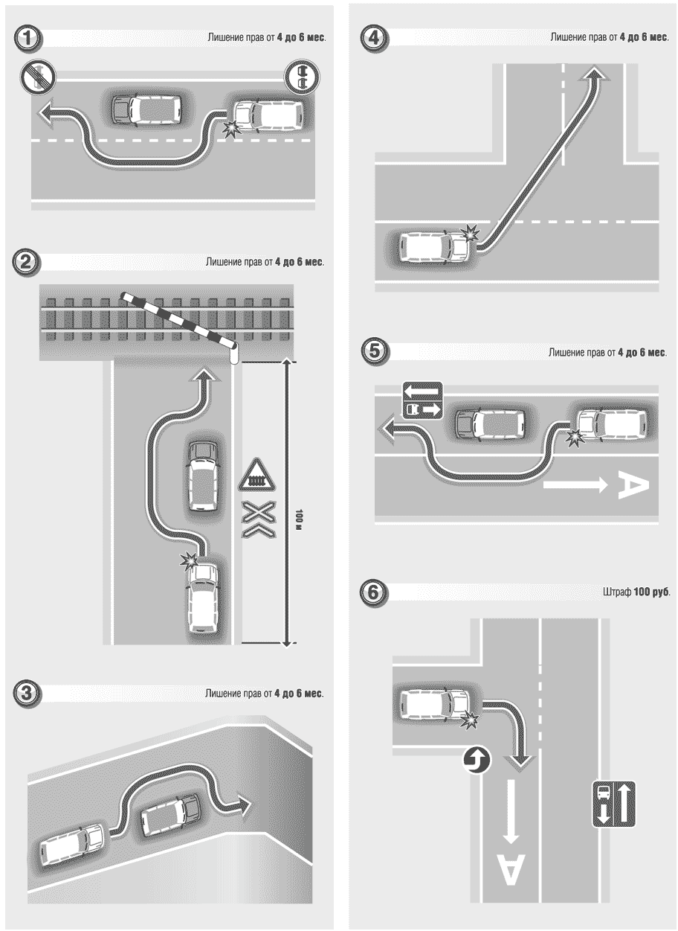

http://www.rg.ru/2008/03/27/obgon.html
Самая болезненная для водителей тема - лишение прав. Именно такое наказание грозит в большинстве случаев за выезд на полосу встречного движения.
Первые в прессе подробные комментарии ГИБДД на эту тему, опубликованные в "Российской газете" ("РГ" 18 и 25 марта, "РГ - Неделя", 20 марта), широко обсуждаются вот уже вторую неделю.
Сегодня заместитель начальника департамента обеспечения безопасности дорожного движения МВД Владимир Кузин продолжает комментировать для читателей спорные ситуации, разбор которых не вошел в предыдущие публикации.
Отметим еще раз: этот комментарий в равной степени важен и для водителей, и для автоинспекторов. (Отметим еще раз. Газета – не источник права.)
Обгон на нерегулируемом перекрестке
Статья 12.15 Кодекса Российской Федерации об административных правонарушениях предусматривает ответственность за выезд на полосу встречного движения в случаях, когда это запрещено правилами. Под эту статью попадают нарушения пунктов 9.2, 9.3, 9.6, 11.5, 15.3 Правил дорожного движения (Стоп! В предыдущем комментарии упоминалась ст.8.6, почему ее не указали сегодня? А потому что эти статьи как раз и перечислены в Постановлении Пленума, а п.8.6 в нем нет). Один из самых спорных случаев - обгон на перекрестке.
Всем известно, что обгон на перекрестке, тем более с выездом на встречную полосу, запрещен. И наказание за такое тяжкое нарушение тоже должно быть серьезным. Однако в любом правиле есть исключения.
Оказывается, в некоторых случаях обгонять на перекрестке, даже с выездом на встречку, можно безнаказанно. Например, если вы совершаете обгон на нерегулируемом перекрестке, двигаясь по главной дороге (схема 1). Но только в том случае, если обгон не запрещен соответствующими знаками и если это допускает линия разметки. Если же вы, совершая обгон на таком перекрестке, пересекли сплошную линию, то лишения прав вам не избежать. (Если сплошная линия слева, то нужно полностью согласиться, а если справа, и вы обязаны ее пересечь, чтобы вернуться на свою сторону дороги после обгона в силу п.11.4 ПДД?)
Запрещен обгон на нерегулируемом перекрестке, если он происходит на второстепенной дороге (схема 2). В этом случае ваши действия будут однозначно квалифицированы по части 4 статьи 12.15. Соответственно суд лишит вас права управления на срок от 4 до 6 месяцев.
Обгон на регулируемом перекрестке
Если вы совершили обгон с выездом на полосу встречного движения на регулируемом перекрестке - прощайтесь с правами однозначно.
В этом случае никакие, даже самые резонные, на ваш взгляд, отговорки не помогут - инспектор будет суров. Ибо это нарушение предусмотрено той же частью статьи 12.15, предусматривающей лишение прав на 4-6 месяцев (схема 3).
Под кирпичом
В наших городах так часто меняются схемы организации движения, что водитель должен быть постоянно настороже, чтобы не попасть в неприятную историю. Еще вчера, например, можно было смело поворачивать на знакомую улицу, а сегодня там уже висит "кирпич".
Схема 4 разъясняет: помните - езда по улице с односторонним движением в противоположном направлении однозначно квалифицируется как выезд на встречку. (Да, эта позиция отражена в Постановлении Пленума Верховного Суда. Впрочем, скоро о нем вновь забудут.)
Ответственность за это нарушение также предусмотрена частью 4 статьи 12.15. Суд безальтернативно лишит водителя прав на 4-6 месяцев.
По трамвайным путям
На наших загруженных улицах даже трамвайные пути активно используются спешащими водителями.
Причем многие из них не считают зазорным на трамвайных путях обогнать другие машины. Или остановившийся на остановке трамвай по путям встречного направления (схема 5).
Раньше за это нарушение могли лишить прав. Теперь такая ситуация четко прописана в части 3 статьи 12.15, которая предусматривает уже не лишение, а штраф от 1000 до 1500 рублей.
Обгон при ограниченной видимости
Один из самых опасных маневров - обгон с выездом на встречную полосу в конце подъема и на других участках с ограниченной видимостью (схема 6). Даже если на этих участках нет никаких знаков, но видимость ограничена, инспектор вправе квалифицировать это нарушение по части 4 статьи 12.15.
Вы должны понять: жесткость данной нормы (лишение прав от 4 до 6 месяцев) оправдана - жертв подобного нарушения на дорогах более чем достаточно. (Это не Дежа-Вю, это закрепление ранее пройденного материала.)

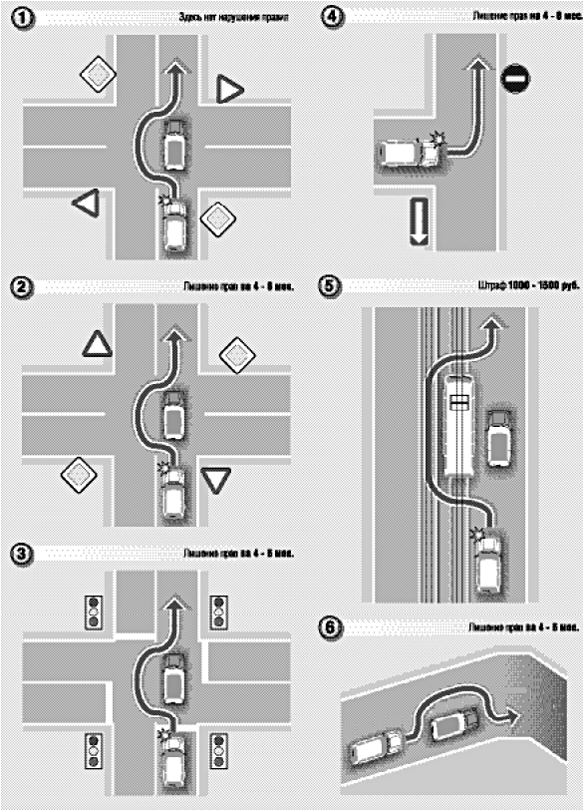

http://rg.ru/2008/04/01/knizhka.html
Рассмотрим еще один выезд на полосу встречного движения, который многие водители искренне не считают нарушением. (Ситуация 1). Когда на трассе прерывистой линией размечены три полосы, это вовсе не означает, что можно обгонять по встречке. (Да, эта позиция отражена в Постановлении Пленума Верховного Суда. Впрочем, скоро о нем вновь забудут.)
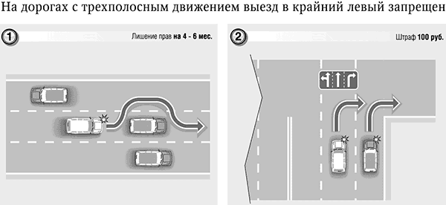
Этот случай предусмотрен пунктом 9.3 Правил дорожного движения. Выезд на крайнюю левую полосу трехполосной дороги с двусторонним движением карается сурово. На этих дорогах для обгона предназначен только средний ряд. Если лихачу этого мало, и он обгоняет по крайней полосе, где идет встречное движение, его действия будут квалифицированы по части 4 статьи 12.15. Она предусматривает безальтернативное лишение прав на 4-6 месяцев.
Частая ситуация на дорогах: поворот предусмотрен только из одного ряда. Но сильно торопящиеся водители стараются повернуть из второго ряда, а то и из третьего. (Ситуация 2).
Именно из-за подобных случаев образуются пробки на МКАДе в районе пересечений кольца с вылетными магистралями. Зачастую на таких поворотах стоит инспектор, который вылавливает пытающихся повернуть не из того ряда.
Примечательно, что наказание за такой маневр не столь значительно - предупреждение или штраф 100 руб. Это прописано в части 1.1 статьи 12.14 КоАП: невыполнение требований правил перед поворотом направо, налево или разворотом заблаговременно занять соответствующее крайнее положение на проезжей части.
Бывают случаи, когда инспектор старается квалифицировать такой маневр по части 1 статьи 12.15 КоАП (нарушение правил расположения транспортных средств на проезжей части дороги, встречного разъезда или обгона без выезда на встречную полосу), которая предусматривает штраф 500 рублей. Однако эта статья относится к другим нарушениям.
http://www.rg.ru/2008/04/17/povorot.html
Третий лишний
Довольно часто встречается ситуация, когда на широкой дороге нет разметки. То ли ее смыло вместе со снегом, то ли еще не нарисовали - но причина в данном случае не важна. (Правильно, не важна. Но ГОСТ предписывает в таких случаях ставить знаки, дублирующие разметку. И инспектора должны следить за установкой знаков, а не лишать водителей прав. В данном случае должен быть установлен знак «Движение прямо». Именно этот знак дублирует двойную разделительную разметку.)
В Правилах дорожного движения в пункте 9.2 прописано, что на дорогах с двусторонним движением, имеющих четыре полосы или более запрещается выезжать на сторону дороги, предназначенную для встречного движения. В пункте 9.1 ПДД говорится, что количество полос движения для безрельсовых транспортных средств определяется разметкой и знаками. Если их нет, то самими водителями с учетом ширины проезжей части, габаритов Т/С и интервалов между ними. (Отметим этот момент. П-к В.Кузин прямо говорит, что у водителя есть право самому определить середину дороги и количество полос. Повторяю – это право водителя. Следовательно, если мнение водителя о количестве полос и расположении середины проезжей части не совпадает с мнением инспектора, и инспектор составляет протокол, то нарушено право водителя.)
При этом стороной, предназначенной для встречного движения, считается половина проезжей части, расположенная слева, не считая местных уширений дороги.
В данном случае (рис. 1), ширина проезжей части составляет 16 и более метров. Если учитывать, что ширина полосы движения порядка трех метров, то в данном случае перед нами дорога с явно не менее чем четырьмя полосами.
Соответственно маневр, обозначенный на рисунке, - однозначное нарушение Правил. Такой маневр будет квалифицирован автоинспектором по части 4 статьи 12.15 КоАП, предусматривающей лишение прав от 4 до 6 месяцев.
(Вот и забыли мы о Пленуме Верховного Суда, который четко говорит, что для квалификации нарушения по ст.9.2 ПДД наличие двойной разделительной разметки обязательно. Как уже говорилось, у водителя есть право самостоятельно определить середину дороги в отсутствие разметки, а потому для квалификации правонарушения разметка обязательна.
Вновь следует сказать о высокой подготовке инспекторов. Стоя за десятки, а то и сотню метров от места обгона, они визуально могут определить, что дорога шириной не 15, 5 метров, а 16 метров и определить, пересекли вы середину дороги или нет.
Вы можете задать вопрос, а откуда взялась ширина 16 метров? Честно скажу, вы не найдете такую ширину ни где. Есть ширина 14 метров для 4-х полосной дороги в городе, 15 метров – за городом, есть исключение – 12 метров там, где не возможно соблюсти ГОСТ. Откуда 16 метров – загадка.
Хотя, отгадка на поверхности. Дело в том, что КоАП, в отличие от Уголовного кодекса не оперирует понятиями «подготовка к правонарушению», «неоконченное правонарушение» и т.д. Другими словами правонарушение либо есть, либо нет. И инспектора всегда в поиске, они постоянно пытаются выработать критерии, что, например, подошедший к автомобилю пьяный водитель хотел сесть за руль и поехать, а потому его нужно лишить прав на 1,5 года.
В данном случае мы имеем дело с выработкой такого критерия. Вроде бы ширина в 12 метров – уже 4-х полосная дорога, но сказать на всю Россию, что за обгон при такой ширине лишать прав вроде бы не солидно, тем более, что п-к В.Кузин наверняка осведомлен и о ширине в 14 метров в городе, и о 15 – за городом. Но уж коли обгон произведен на дороге в 16 метров, то тут уже вроде бы и валенку должно быть понятно, что дорога 4-х полосная. А потому, вроде бы наказание уже и справедливо.
Я умышленно употребил несколько раз слово «вроде бы». Закон и справедливость – не синонимы. Есть четкий критерий – наличие разметки или дублирующего ее знака, есть четкая позиция КоАП: правонарушение либо есть, либо нет. И не нужно говорить о справедливости и взывать к совести водителя. Общеизвестно, что это одна из «ловушек» инспекторов – сделать обидные глаза, говорящие: «Но ведь вы же нарушили». И водителю сразу не удобно, и хочется согласиться с правонарушением и посыпать голову пеплом. И для меня крайне удивительно, как попытка п-ка В.Кузина выработать новый критерий наказания (16 метров), так и тактика, которую он применяет для выработки этого критерия.
Впрочем, если попадете в такую ситуацию, можете упомянуть об обязательности ширины не менее 16 метров на суде, сославшись на комментарии п-ка В.Кузина и на «Российскую газету» как на источники права.)
Не уступить - себе дороже
Загородная дорога. Вы движетесь в крайнем ряду, обгоняя всех подряд, и тут впереди возникает некое транспортное средство, которое ползет в этом же ряду, явно никуда не торопясь. Оно не реагирует ни на какие ваши знаки, продолжает медленно ползти. Вы устали мигать и сигналить, справа свободная полоса, вы перестраиваетесь и обгоняете тихохода (рис. 2). И что в результате?
В результате вы нарушили правила обгона. Обгонять безрельсовое транспортное средство разрешается только с левой стороны - гласит пункт 11.2 ПДД. За это нарушение вас могут привлечь к ответственности по части 1 статьи 12.15, которая предусматривает штраф в размере 500 рублей. (Штраф за перестроение?)
Впрочем, инспектор также должен привлечь к ответственности и "тихохода", мешавшего вам, за нарушение пункта 9.4 Правил: вне населенных пунктов водители транспортных средств должны вести их по возможности ближе к правому краю проезжей части. Это нарушение можно также квалифицировать по части 1 статьи 12.15. Штраф - те же 500 рублей.
А если бы водитель, который совершал обгон, заранее перестроился в правый ряд и ехал бы по соседней полосе, это не было бы нарушением Правил. Однако надо подчеркнуть, что в реальных условиях плотного городского движения подобные маневры - явление постоянное.
Безнаказанный разворот "почти" по встречке
Довольно частый случай в городах, на дорогах которых есть разделительные полосы (рис. 3). Как в таком случае правильно совершить разворот? Знаков, запрещающих этот маневр, нет. Значит, вроде бы можно. Но по какой траектории? Надо ли сначала пересечь автомобильный поток, а затем, пропустив всех встречных, поворачивать обратно? Или все-таки можно совершить маневр по кратчайшей траектории?
Оказывается, развернуться при подобных условиях можно и так, как показано на рисунке. Это не будет считаться выездом на полосу встречного движения. Да и вообще этот маневр - в рамках Правил.
Хитрым маневром КоАП не обманешь
Встречаются дороги, где на довольно длительном расстоянии не предусмотрено левых поворотов. Знающие район водители обычно в курсе способов решения этих проблем. А вот не знающим приходится туго: надо ехать до места, где разрешен разворот или поворот, но, по закону подлости, именно тут и встаешь в пробке... Хитрые, как правило, сворачивают в какую-нибудь улочку, если с этой улочки есть движение через перекресток, где-нибудь в ее глубине разворачиваются и выезжают в нужном направлении. Самые же находчивые водители разворачиваются сразу после поворота (рис. 4), чтобы возглавить колонну желающих пересечь перекресток.
Однако надо помнить: при последнем маневре водитель однозначно нарушает требования знаков, установленных на перекрестке, и разметки. Подобный маневр, если он разрешен, должен быть отражен на знаке "Направления движения по полосам". Если такого знака нет, то за нарушение водитель ответит по статье 12.16 КоАП, предусматривающей штраф 100 рублей. (На рисунке водитель покинул пределы перекрестка, и действие знака уже закончилось. А вот за разворот на пешеходном переходе действительно надо наказывать.)
